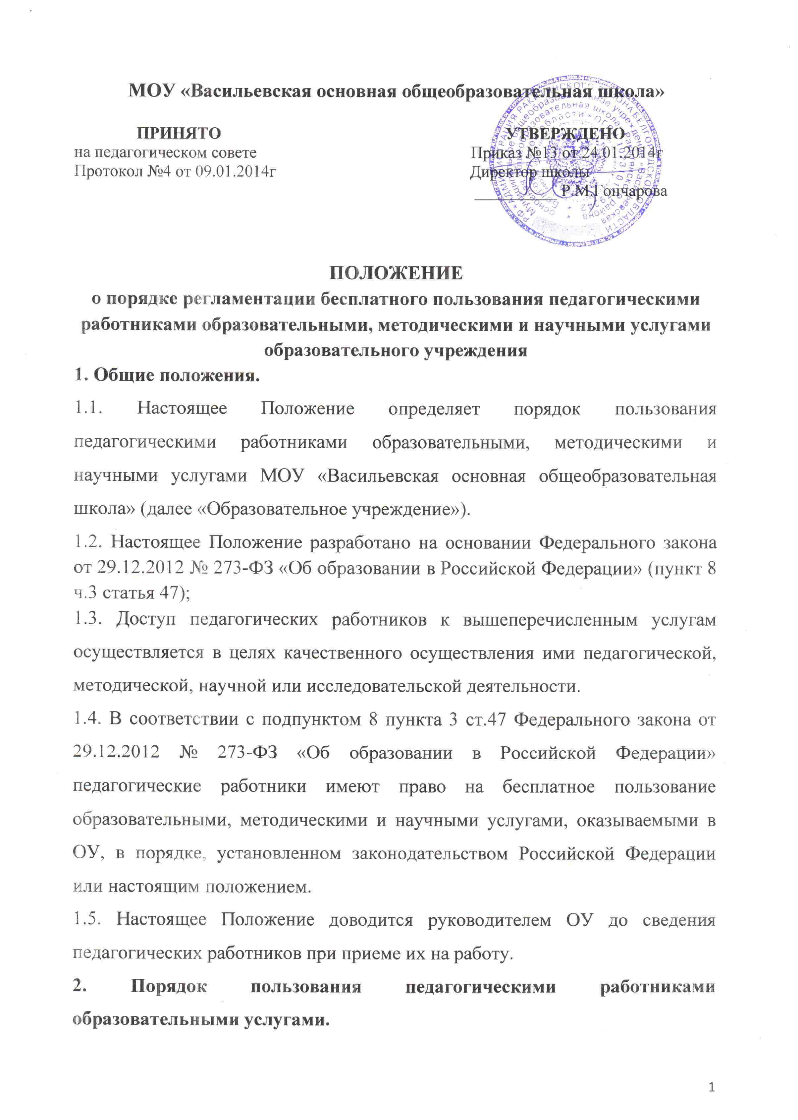

2.1. Педагогические работники имеют право на получение образовательных услуг по программам повышения квалификации, профессиональной переподготовки по профилю профессиональной деятельности не реже чем один раз в три года.

2.2. Педагогические работники, при условии положительного решения директора ОУ и в случае наличия финансовых средств, имеют право на бесплатное обучение по дополнительным общеобразовательным программам (в объединениях, предусматривающих возможность обучения взрослых).

2.3. Для обучения по программам, указанным в пункте 2.2. настоящего Положения, педагогический работник обращается с заявлением на имя директора ОУ.

2.4. В течение месяца педагогический работник должен получить ответ на свой запрос о возможности получения им запрашиваемой услуги или мотивированный отказ.

**3. Порядок пользования педагогическими работниками методическими услугами.**

3.1. Педагогические работники имеют право на бесплатное пользование следующими методическими услугами:

- использование методических разработок, имеющихся в ОУ;

- методический анализ результативности образовательной деятельности по данным различных измерений качества образования;

- помощь в разработке учебно-методической и иной документации, необходимой для осуществления профессиональной деятельности;

- помощь в освоении и разработке инновационных программ и технологий;

- участие в конференциях, проблемных и тематических семинарах, методических объединениях, творческих лабораториях, групповых и индивидуальных консультациях, педагогических чтениях, мастер-классах, методических выставках, других формах методической работы;

- получение методической помощи в осуществлении инновационной деятельности.

**4. Порядок пользования педагогическими работниками научными услугами.**

4.1. Педагогические работники имеют право на получение бесплатных научных услуг и консультаций по вопросам:

- подготовки документов для участия в различных конкурсах, оформления грантов Минобрнауки РФ и пр.;

- выполнения научных исследований и разработок.

4.2. Педагогические работники имеют право на публикацию научных и иных материалов в сборниках материалов научных и иных конференций (семинаров).